Для заказа доставки работы
воспользуйтесь поиском на сайте http://www.mydisser.com/search.html

МІНІСТЕРСТВО ОСВІТИ І НАУКИ УКРАЇНИ
УКРАЇНСЬКА АКАДЕМІЯ ДРУКАРСТВА

Головацька Наталія Василівна

УДК 621.798+676.273+655

УДОСКОНАЛЕННЯ ТЕХНОЛОГІЇ ВИГОТОВЛЕННЯ ПАКОВАНЬ З ГОФРОКАРТОНУ

Спеціальність 05.05.01 – машини і процеси поліграфічного виробництва

АВТОРЕФЕРАТ
дисертації на здобуття наукового ступеня
кандидата технічних наук

Львів – 2013

Дисертацією є рукопис

Роботу виконано на кафедрі технології друкованих видань і паковань Української академії друкарства Міністерства освіти і науки України

Науковий керівник: | доктор технічних наук, професор  Гавенко Світлана Федорівна,  Українська академія друкарства,  завідувач кафедри технології  друкованих видань і паковань
Офіційні опоненти:
доктор технічних наук, професор
Гавва Олександр Миколайович,
Національний університет харчових технологій,
професор кафедри технічної механіки і
пакувальної техніки
кандидат технічних наук, доцент
Розум Тетяна Володимирівна,

Видавничо-поліграфічний інститут Національного технічного університету України «Київський політехнічний інститут»,
доцент кафедри репрографії

Захист відбудеться «25» жовтня 2013 р. о 12 ⁰⁰ годині на засіданні спеціалізованої вченої ради Д 35.101.01 в Українській академії друкарства за адресою: 79020, м. Львів, вул. Підголоско, 19, ауд. 101.

З дисертацією можна ознайомитись у бібліотеці Української академії друкарства за адресою: 79006, м. Львів, вул. Підвальна, 17.

Автореферат розісланий “24” вересня 2013 р.

Вчений секретар
спеціалізованої вченої ради _________ В.Ц. Жидецький
ЗАГАЛЬНА ХАРАКТЕРИСТИКА РОБОТИ

Актуальність роботи. Інтенсивність розвитку поліграфічної галузі в Україні вимагає розроблення нових і удосконалення відомих технологій виготовлення паковань, урізноманітнення їх конструкцій та способів скріплення. Значну роль у підвищенні якості паковань відіграють матеріали, зокрема, їх фізико-механічні, експлуатаційні та екологічні характеристики.
Однією з важливих складових технологічного процесу виготовлення гофрокартону є приготування клейових композицій для скріплення його шарів – флютинга і лайнера у єдину конструкцію. Тому до клеїв ставлять певні технологічні вимоги, які забезпечують необхідні параметри процесу склеювання, експлуатаційні та екологічні властивості паковань з гофрокартону. Це накладає істотні обмеження на використання у виробництві гофрокартону багатьох типів клеїв на основі синтетичних полімерів, які перешкоджають процесам переробки паковань на вторинну сировину.
Аналіз технологій виготовлення паковань з гофрокартону показує, що українські виробники переважно використовують дорогу імпортну сировину для склеювання флютинга і лайнера, що значно підвищує вартість продукції та істотно впливає на ціну упакованих товарів та їх конкурентоспроможність.
Над удосконаленням технології виготовлення паковань з гофрокартону, зокрема дослідженням його експлуатаційних та технологічних властивостей, працювали такі вітчизняні та закордонні науковці, як О. І. Блінушова,
А. В. Воронін, С. В. Зеленова, А. А. Козирєв, А. В. Кондаков, В. А. Кузнецов,
Л. Г. Махотина, П. В. Осипов, Р. В. Сошкін, В. А. Філін, Lisa Berggren, Tomas Nordstrand, Flink Mattias, Sven Dieter Wendler та ін. Розробці пристроїв для вирізування чи висікання розгорток конструкцій паковань, їх скріпленню присвячені наукові роботи таких вчених, як О. М. Гавва, В. М. Задра, С. Йєрнборн,
О. М. Полюдов, І. І. Регей, Т. Рюдберг, Я. М. Угрин та ін. Вагомий внесок у інтенсифікацію процесів склеювання, розробці клейових композицій, зокрема на основі модифікованих крохмалів, внесли: М. Белан, З. Т. Валишина,
Л. Б. Вуйцик, С. Ф. Гавенко, О. І. Гевусь, А. Е. Голубєв, Б. І. Ісаєв, Л. П. Кокошко,
І. О. Ошарова, В. А. Стрекаловський, Р. Н. Яруллін та інші. Проте аналіз наукових джерел та патентної інформації вказує на недостатність наукових розробок, що стосується удосконалення властивостей крохмальних клеїв холодного приготування, визначення впливу режимних факторів на якість виготовлення гофрокартону та конструювання нових паковань для багаторазового використання. Тому удосконалення процесів виготовлення паковань з гофрокартону із застосуванням енергоощадних технологій для створення екологічно чистих клейових композицій на основі модифікованих кукурудзяних крохмалів вітчизняного виробництва є актуальною науковою задачею.
Зв'язок роботи з науковими програмами, планами, темами. Дисертаційна робота відповідає Закону України «Про пріоритетні напрями розвитку науки і техніки» № 2623-ІІІ від 11.07.2001 р. та Закону про внесення змін до нього № 5460-VI від 16.10.2012 р., Постанові Кабінету Міністрів України «Про затвердження переліку пріоритетних тематичних напрямів наукових досліджень і науково-технічних розробок на період до 2015 року» (№ 942 від 07.09.2011 р.), пріоритетним тематичним напрямам наукових досліджень Української академії друкарства, тісно пов’язана із науковою проблематикою досліджень кафедри технології друкованих видань і паковань Української академії друкарства стосовно інтенсифікації технологічних процесів поліграфічного та пакувального виробництва.
Мета і завдання дослідження. Метою роботи є удосконалення процесу виготовлення паковань з гофрокартону шляхом модифікації крохмальних клеїв та приготування їх за енергоощадною технологією, створення нових конструкцій паковань з магнітними скріпленнями для підвищення якості готової продукції. Для досягнення поставленої мети необхідно вирішити такі наукові задачі:
1) провести аналіз сучасних технологій виготовлення паковань з гофрокартону та визначити шляхи їх удосконалення;
2) дослідити технологічні та експлуатаційні властивості розроблених крохмальних клеїв та описати механізм утворення клейових з’єднань при виготовленні гофрокартону і паковань з нього;
3) встановити вплив фізико-механічних властивостей гофрокартону на експлуатаційні показники паковань;
4) модернізувати засоби для визначення стійкості паковань з гофрокартону до продавлювання при оцінюванні їх якості;
5) удосконалити технологічний процес виготовлення нової конструкції паковань з гофрокартону та обґрунтувати економічну доцільність застосування магнітних скріплень для багаторазового її закривання.
Об’єкт дослідження: технологія виготовлення паковань з гофрокартону.
Предмет дослідження: параметри і режими процесу утворення клейових з’єднань модифікованими кукурудзяними клеями при виготовленні паковань з гофрокартону та модернізація засобів для оцінювання їх якості; оптимізація міцності паковань з магнітними скріпленнями.
Методи дослідження: теоретичні та експериментальні дослідження клеїв, гофрокартону та паковань з нього здійснено за допомогою методів імітаційного та математичного моделювання, оптичної та електронної мікроскопії. Опрацювання експериментальних даних та перевірку їх достовірності виконано методом математичної статистики із застосуванням пакета програм Statistica в системі Mathcad.
Наукова новизна одержаних результатів:
– визначено вимоги до технологічних та експлуатаційних характеристик гофрокартону та його складових; окреслені класифікаційні ознаки сучасних крохмальних клеїв за складом, способом виготовлення та використання, механізмом утворення клейових з’єднань; встановлено критерії формування їх якості, що дозволило виявити можливості удосконалення процесу виготовлення гофрокартону та паковань з нього за енергоощадною технологією;
– вперше запропоновано використання четвертинної амонійної та пероксидної груп для модифікації клеїв і встановлено вплив величини зерен кукурудзяного крохмалю на їх якість, здійснено оптимізацію складу клеїв, на основі чого сформульовано технологічні вимоги до їх приготування і використання при виготовленні гофрокартону та паковань з нього;
– виявлено вплив фізико-механічних характеристик складових гофрокартону, склеєних розробленими модифікованими кукурудзяними крохмальними клеями, на експлуатаційні показники паковань та підтверджено, що кількості шарів гофрокартону та місце прикладених навантажень суттєво впливають на величину його деформації та виробів з нього;
– удосконалено засіб для оцінювання стійкості гофрокартону до продавлювання при експлуатації, що дозволило виявити вплив змін структури флютинга і лайнера на міцність клейових з’єднань;
– вперше розроблено конструкцію паковань зі скріпленням, утвореним композицією з феромагнітними домішками, нанесеною на клапани, що забезпечує міцність і надійність їх закривання при багаторазовому використанні.
Практичне значення одержаних результатів. Результати досліджень використовуються у лекційних курсах, під час проведення лабораторних і практичних занять з дисципліни «Основи технології виготовлення тари і паковань»; «Промдизайн і конструювання паковань» для студентів напряму підготовки 6.051501 «Видавничо-поліграфічна справа» за спеціальністю 705150105 «Tехнологія розробки, виготовлення та оформлення паковань».
Розроблено нову конструкцію паковань з магнітним скріпленням клапанів (патенти України № 37919, № 38174), що забезпечує міцність і надійність їх закривання при багаторазовому використанні, що підтверджено актом виробничих випробувань на ТзОВ «Родан».
Удосконалено клейові композиції на основі модифікованих кукурудзяних крохмалів для виготовлення гофрокартону (патенти України № 42261, № 43868), які забезпечують міцне адгезійне з’єднання його складових, апробовані на ПП «Диз-Арт». Розроблено технологічну інструкцію «Приготування крохмальних клеїв для виготовлення гофрокартону та оцінки якості готової продукції», яку апробовано на гофроагрегаті Isowa в умовах ТзОВ «Ельграф».
Удосконалено засіб для оцінювання стійкості паковань до продавлювання (патент України № 58827), апробований на ПП «Диз-Арт».
Особистий внесок здобувача. Основні наукові результати, що склали зміст дисертаційної роботи, автор отримала самостійно. У спільних публікаціях здобувачеві належить [3, 12-17] – ідеї, пошук, узагальнення та систематизація поданої інформації; [1, 4, 7, 9, 11] – експериментальні дослідження та їх аналіз, висновки.
Апробація результатів роботи. Основні матеріали дисертаційної роботи доповідались та опубліковані: в матеріалах I Міжнародної науково-практичної конференції студентів, магістрів, аспірантів УАД (м. Львів, 2006 р.);
xi Міжнародної науково-технічної конференції «INPAP-2010» (м. Лодзь, 2010 р.); xi Міжнародної науково-практичної конференції «Пакувальна індустрія: сучасні тенденції розвитку та підготовка кадрів» (м. Львів, 2010 р.); Всеукраїнської
науково-практичної конференції «Оптимізація наукових досліджень – 2009»
(м. Миколаїв, 2009 р.); науково-технічної конференції професорсько-викладацького складу, наукових працівників і аспірантів (м. Львів, 2 – 5 лютого 2010 р.). Роботу обговорено на засіданнях кафедри технології друкованих видань і паковань УАД.
Публікації. Основний зміст дисертації опубліковано у 17 наукових працях, з них 6 статей у фахових збірниках наукових праць (3 одноосібні), 1 – в зарубіжному виданні, 5 – у матеріалах і тезах конференції (2 одноосібні), отримано 5 патентів на винаходи.
Структура та обсяг роботи. Дисертаційна робота складається зі вступу, п’яти розділів, висновків, списку використаних літературних джерел, який налічує 146 назв, додатків. Матеріали основної частини викладені на 129 сторінках машинописного тексту і містять 16 таблиць та 63 рисунки.

ОСНОВНИЙ ЗМІСТ РОБОТИ

У вступі обґрунтовано актуальність теми дисертаційної роботи, сформульовано мету та завдання, висвітлено наукову новизну і практичну цінність отриманих результатів, охарактеризовано методи досліджень, подано відомості про апробацію, публікації, структуру та обсяг роботи.
У першому розділі проаналізовано сучасні тенденції розвитку пакувальної індустрії, засоби виготовлення паковань з гофрокартону; визначено класифікаційні ознаки клеїв для гофрокартону; проаналізовано наукові праці відомих вчених щодо проблем удосконалення клеїв, збільшення їх міцності, забезпечення екологічності.
На основі проведеного аналізу сформульовано задачі досліджень. Акцентується увага на недостатності наукових розробок у галузі технології виготовлення клеїв з модифікованих крохмалів, оптимізації їх складу, удосконалення засобів для контролю якості паковань, нормалізації процесу виготовлення паковань з гофрокартону. Сформульовано мету та задачі досліджень.
У другому розділі описано методику виготовлення паковань з гофрокартону із використанням модифікованих кукурудзяних клеїв; методи та засоби досліджень фізико-механічних та експлуатаційних характеристик клейових з’єднань; вплив величини магнітних домішок на міцність закривання клапанів паковань розробленої конструкції.
Об’єктами дослідження вибрано зразки двошарового (Д) і тришарового (Т-21, Т-22) гофрокартону виробництва ТзОВ “Ельграф” і Жидачівського ЦПК. Для флютинга використано папір марки Б1, Б2 (граматура 112, 125, 140 г/м²), для лайнера картон марки Т2, Т3 (граматура 125, 200, 250 г/м²). Для дослідження процесу склеювання паковань і виготовлення гофрокартону використано крохмальні клеї промислового виробництва Stein hall (А) та розроблені модифіковані клеї (№ 1, № 2 (патенти України № 42261, № 43868)). Для приготування розроблених кукурудзяних крохмальних клеїв використано крохмалі дрібнозернисті (5 мкм), середньозернисті (15 мкм) та грубозернисті (25 мкм) фірми "Органіка" (м. Чортків). Для багаторазового відкривання, закривання в розроблених конструкціях паковань запроектовано магнітний замок (патент України № 37919), який утворений лаковою композицією (№ 3) з феромагнітними домішками (патент України № 38174).
Абсолютну деформацію гофрокартону визначено на еластомірі конструкції проф. Я. І. Чехмана, опір згину – на приладі Коппера. Абсорбційні властивості гофрокартону визначено за методом Cobba, а показники вологості – ваговим методом.
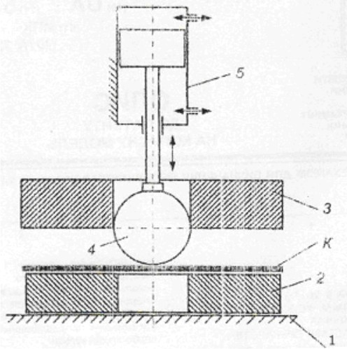
Рис. 1. Схема механізму для продавлювання
гофрокартону та паковань з нього:
1 – станина;
2 – нижнє притискне кільце;
3 – верхнє притискне кільце;
4 – продавлювальний елемент;
5 – гідравлічний засіб створення тиску;
К – картон

Для дослідження величини опору продавлювання гофрокартону і паковань з нього розроблено механізм (патент України № 58827), схему якого зображено на рис. 1.
Дослідження структури модифікованого крохмального клею проведено на електронному JEOL JSM-T220A та стереоскопічному Olimpus SZ-11 мікроскопах. Крохмальний клей перемішували мішалкою якірного типу зі швидкістю 400 – 600 обертів/хв. Показник схоплення клею визначено часом, який пройшов від моменту нанесення клею на поверхню матеріалу до достатньо міцного з’єднання. В’язкість вимірювали віскозиметром ВЗ-4. Час висихання клею визначали часом необхідним для досягнення постійної маси клею, при зважуванні на торсійній вазі. Вміст сухого залишку клею встановлено за ГОСТ 18992-73, а загальну твердість води – трилонометричним методом.
Міцність склеювання гофрокартону та зусилля розшарування його складових визначали на розривній машині РМБ-30-2М. Формування і склеювання паковань проведено на фальцювально-склеювальному устаткуванні фірми “Jagenberg”. Силу магнітної взаємодії клейової композиції та металевого елемента, що утворюють магнітний замок паковань, визначено на динамометрі ДУ-10. Міцність на стиснення паковань з гофрокартону розраховували за відомою формулою Маккі. Випробовування стійкості паковань до низькочастотних коливань, які виникають під час транспортування, проводили на віброустановці з вібростендом ВЕДС 400А.
Для оцінювання результатів досліджень використано методи математичної статистики із застосуванням пакета програм Statistica.
У третьому розділі подано результати досліджень технології холодного приготування крохмальних клеїв шляхом їх модифікації з використанням четвертинної амонійної та пероксидної груп, сформульовано вимоги до їх технологічних та експлуатаційних властивостей на основі електронно-мікроскопічних досліджень структури кукурудзяних клеїв.
Аналіз експериментальних даних дозволяє стверджувати, що на властивості клеїв з природної сировини впливають такі фактори: спосіб приготування, кількість лугу і його концентрація, величина і походження крохмальних зерен. Оскільки клейова композиція повинна забезпечувати міцне й одночасно еластичне клейове з’єднання флютинга і лайнера при виготовленні гофрокартону та надійність клейового шва при виготовленні паковань з нього, проведено дослідження, мета яких – одержати клеї з частковою заміною звичайного крохмалю на модифікований (крохмаль з четвертинними амонійними та пероксидними групами). Введення таких бактерицидних додатків, які одночасно є активними компонентами клею, забезпечує бактерицидні властивості клею та міцність склеювання. Крім цього, такі додатки не дифундують та не вимиваються з клейової зони, оскільки хімічно зв’язуються з іншими компонентами клею. Це важливо для паковань харчових продуктів. Крохмаль з четвертинними амонійними та пероксидними групами отримано за схемою на рис. 2. Вільні гідроксильні групи (ОН) крохмалю вступають у реакцію з епоксидною групою четвертинної амонійної солі (1) та епоксидною групою пероксиду (2) відповідно, у результаті чого отримано модифікований крохмаль з четвертинними амонійними групами та пероксидними фрагментами.

Рис. 2. Схема одержання модифікованого крохмалю:
1 – епоксидна група четвертинної амонійної солі;
2 – епоксидна група пероксиду

Результати досліджень показали, що в’язкість одержаного клею у широкому діапазоні вмісту сухого залишку та співвідношення модифікованого та немодифікованого крохмалів залишаються практично постійними. Водночас досягається висока швидкість схоплення клею та міцність на розрив. Отримані результати можна пояснити тим, що частинки модифікованого крохмалю, які мають на поверхні позитивний заряд, формують завдяки цьому навколо себе подвійний електричний шар, і у розчині взаємодіють між собою, відштовхуючись одна від одної. Це перешкоджає їх агрегатації, а також забезпечує рухливість системи при відносно високому вмісту сухого залишку в клею.
Експериментально встановлено, що в'язкість крохмального клею зумовлена такими параметрами, як: характеристика використаного крохмалю, температурний режим, природа стабілізатора, витрати крохмалю на виготовлення стабілізатора, витрати лугу, температура готового клею, час зберігання, інтенсивність перемішування.
На рис. 3 і 4 наведено залежності зміни в’язкості модифікованого кукурудзяного клею від кількості крохмалю та концентрації лугу. Як видно, зі збільшенням кількості кукурудзяного крохмалю та лугу зростає структурна в’язкість клею, яка впливає на процес його нанесення на флютинг та змочування і початкове поглинання лайнером. Встановлено, що оптимальна в’язкість клею 35 – 45 с забезпечується концентрацією лугу (NaOH) від 0,6 до 0,8 % та вмістом кукурудзяного крохмалю в розчині від 40 до 70 г.

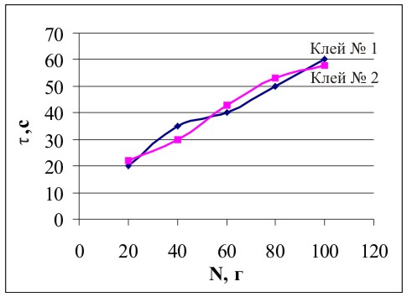  Рис. 3. Вплив кількості (N) кукурудзяного крохмалю на в’язкість (τ) модифікованого клею | 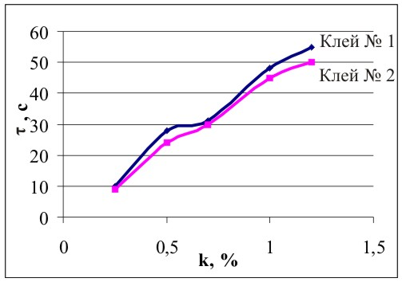  Рис. 4. Вплив концентрації (k) NaOH на в’язкість (τ) модифікованого клею

На в’язкість модифікованого кукурудзяного клею впливає також твердість води: чим більша твердість, тим менша в’язкість клею (рис. 5). Досліджено, що зі збільшенням в’язкості кукурудзяного модифікованого клею час схоплення зменшується (рис. 6).
Аналіз експериментальних даних показує, що найоптимальнішим розміром для утворення клею є середнє зерно кукурудзяного крохмалю 15 мкм. У разі використання грубозернистого «носія» (25 мкм) крохмалю збільшується структурна в’язкість клею, яка призводить до утворення потоків на валах гофроагрегата і до нерівномірного розтікання клею, що проявляється локальними зонами вздуття при виготовленні гофрокартону. Все це надалі перешкоджає технологічним процесам склеювання та бігування при виготовленні паковань з гофрокартону.
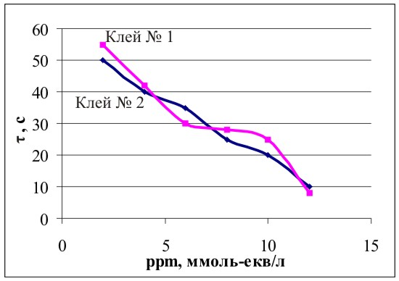  Рис. 5. Залежність в’язкості (τ) кукурудзяного модифікованого клею від твердості води (ррm) | 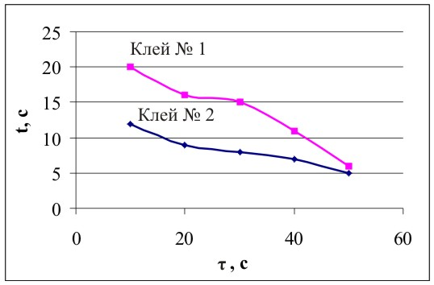  Рис. 6. Залежність часу схоплення (t) кукурудзяного модифікованого клею від його в’язкості (τ)

Встановлено, що величина і якість зерен кукурудзяного крохмалю впливають на технологічні та експлуатаційні властивості клею, що підтверджено електронно-мікроскопічними дослідженнями його структури (рис. 7).

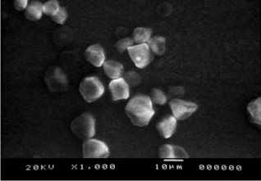  а | 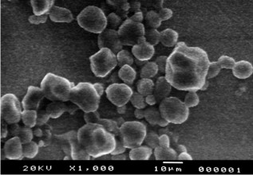  б
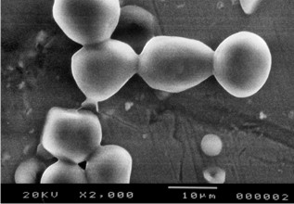  в | 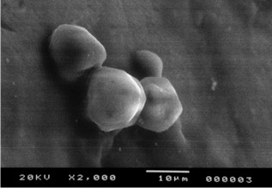  г
Рис. 7. Мікрофотографії структури крохмального клею і його складових:
а – середньозернистий кукурудзяний крохмаль; б – клей з середньозернистого крохмалю; в – «основа» –грубозернистий крохмаль; г – «носій» – грубозернистий крохмаль
Експериментально підтверджено, що змішування окремих інгредієнтів має певний вплив на властивості крохмалю: додавши «основу» до «носія» (рис. 7, в), отримуємо суспензію з підвищеною стабільністю до розшарування, порівняно високою в’язкістю, але гіршими параметрами висихання. Додавши «носій» до «основи» (рис. 7, г), одержимо суспензію з відносно низькою стабільністю, низькою в’язкістю, але високою швидкістю висихання.
Виявлено, що від вибору оптимального співвідношення компонентів крохмального клею залежить міцність склеювання складових при виготовленні гофрокартону і паковань з нього. Кореляційний аналіз міцності клейових з’єднань свідчить про те, що вона обернено пропорційно залежить від сухого залишку
(r = -0,904) і від в’язкості (r = -0,883) клею.
У результаті кореляційного аналізу підтверджено дані експериментальних досліджень щодо оптимального складу розробленої клейової композиції, яка забезпечує найбільшу міцність склеювання складових гофрокартону (16–18 Н) при виготовлення паковань.
У четвертому розділі висвітлено результати досліджень фізико-механічних та деформаційних властивостей гофрокартону, виявлено фактори впливу на міцність паковань.
Важливою оцінкою якості паковань є їхня міцність та стійкість до кліматичних умов (температура, вологість), з якими вони стикаються в процесі експлуатації чи транспортування. Міцність залежить від характеристик складових гофрокартону (флютинга і лайнера) і клейового шва. Щораз більшого значення набувають естетичні властивості, які істотно залежать від якості друку на пакованні з гофрокартону. У зв’язку з цим досліджено абсорбційні властивості складових гофрокартону за традиційною методикою Cobb. За збільшенням абсорбційних властивостей складових гофрокартону досліджувані зразки можна розмістити в такий ряд:
Cobb, g/m² | 25 | 28 | 30 | 35
Лайнер | Т2 (125) < < | Т2 (200) < | Т3 (200) < | Т3 (250)
Флютинг | Б1 (112) < | Б1 (125) < | Б1 (140) < | Б2 (140)
Як видно, тест-лайнер марки Т2, Т3 і флютинг Б1, Б2 з вищою граматурою поглинають більше води, ніж нижчої граматури, що пояснюється композицією та структурою складових гофрокартону, який містить вторинне волокно. Оскільки ці марки картону чутливі до параметрів навколишнього середовища, а саме вологості та температури, перед процесом виготовлення гофрокартону необхідно провести їх акліматизацію.
За результатами досліджень було порівняно абсорбційні властивості лайнера і флютинга. Обидві сторони флютинга показали подібні показники поглинання води, що й слід було очікувати, оскільки вони призначені для склеювання з лайнером, тобто для проникнення клею. Тоді, як показники абсорбції води для нижньої і верхньої сторін лайнера є неоднаковими. Це пов’язано з різним призначенням цих сторін – для склеювання (нижня сторона) і, наприклад, для друкування (верхня сторона).
Проведені електронно-мікроскопічні дослідження структури поверхні паковань з гофрокартону після продавлювання (рис. 8, а) та розриву (рис. 8, б) підтвердили, що розроблений клей на основі модифікованого кукурудзяного крохмалю утворює міцний когезійний зв’язок і руйнування з’єднань відбувається по структурі флютинга і лайнера.

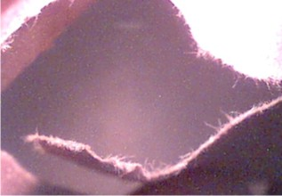  I а | 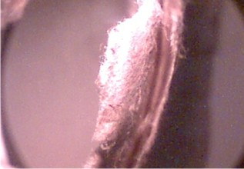  II а
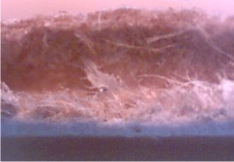  I б | 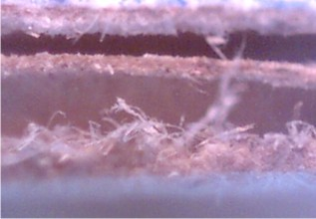II б
Рис. 8. Мікрофотографії структури двошарового (I) і тришарового (II) гофрокартонів після продавлювання (а) і розриву (б)

На опір продавлювання істотно впливає вологість гофрокартону: зі збільшенням вологості опір знижується приблизно вдвічі й відповідно зменшується міцність паковань. Експериментально підтверджено, що зі збільшенням шарів у гофрокартоні опір продавлювання зростає від 0,2 до 0,74 МПа. На величину опору продавлювання гофрокартону також впливає склад і тип волокна та ступінь його помелу. Різниця опору гофрокартону при продавлюванні з лицьового і зворотного боків складає від 2 до 10 %.
Важливе значення для визначення показників гофрокартону мають дослідження його відносної та абсолютної деформації. Аналіз деформаційних залежностей (рис. 9, а) двошарового гофрокартону від примусових навантажень у точці згину і на віддалі 10 і 100 мм показує, що його деформація в поперечному напрямі змінюється від 73, 7 % до 78,5 %, тобто на 4,8 %.
Відносна деформація для тришарового гофрокартону (рис. 9, б) збільшується від 81,4 % до 96,8 %, тобто на 15,4 % в поздовжньому напрямі, а в поперечному – від 86,5 % до 95,7 %, тобто на 9,2 %. Очевидно, і паковання з нього матимуть більші деформаційні зміни в поздовжньому напрямі.

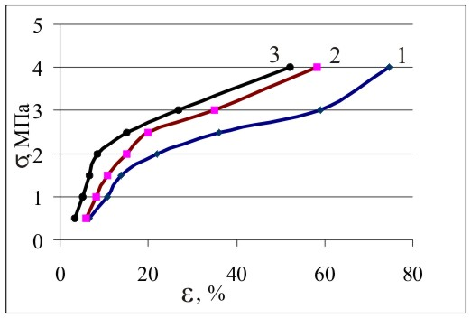  I а | 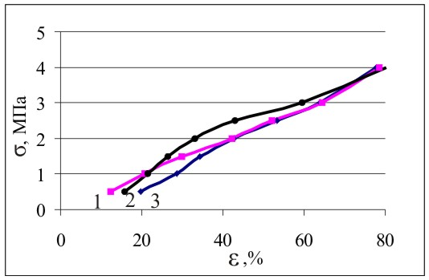II а
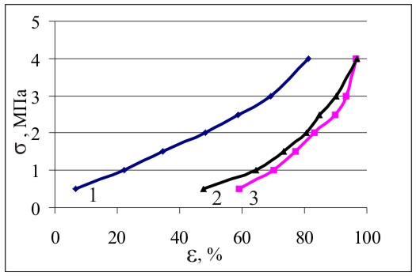  I б | 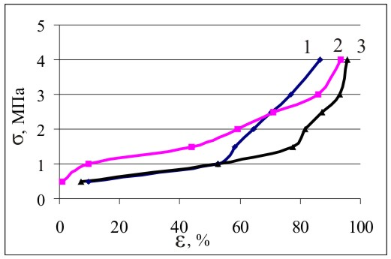  II б
Рис. 9. Залежність деформації (ε) в поздовжньому (I) і поперечному (II) напрямах від навантаження (σ) в точці згину (1), на віддалі 10 (2), 100 мм (3) для двошарового (а) і тришарового гофрокартонів (б)

Кореляційний аналіз підтвердив, що відносна деформація у поперечному напрямі істотно залежить від кількості шарів гофрокартону, помірно змінюється відповідно до навантаження і слабше залежить від відстані до точки згину. А відносна деформація у поздовжньому напрямі істотно залежить від навантаження і менше – від кількості шарів гофрокартону.
Однією з найважливіших експлуатаційних характеристик гофрокартону є його міцність та стійкість до багаторазових перегинів. Стійкість до перегинів гофрокартону визначається видом флютинга і лайнера, їх товщинами, кількістю шарів та фізико-механічними властивостями клеїв. Результати досліджень гофрокартону (Т-21), склеєного модифікованим кукурудзяним клеєм, показали, що в поздовжньому напрямку він витримує понад 40 подвійних перегинів, а у поперечному тільки 15 подвійних перегинів.
Отже, в результаті експериментальних досліджень встановлено, що міцність паковань з гофрокартону залежить від фізико-механічних властивостей його складових (флютинга і лайнера), стійкості до продавлювання та подвійних перегинів.
У п’ятому розділі описано технологічний процес виготовлення розробленого паковання з гофрокартону для багаторазового застосування з використанням магнітних замків, утворених композицією з феромагнітними домішками, здійснено оптимізацію її складових та обґрунтовано економічну доцільність застосування такої конструкції паковань.
Аналіз вимог споживачів до сучасних конструкцій паковань вказує на необхідність удосконалення їх для зменшення собівартості виготовлення та спрощення технологічного процесу. Для цього запропоновано нову конструкцію паковань з гофрокартону для багаторазового використання, в якій закривання клапана відбувається за допомогою магнітного замка (патент України № 37919).
Замок для паковань складається з магнітної стрічки (1) і лакової композиції з металевим наповнювачем (2), розміщених на клапанах паковання (3) (рис. 10). Закривання замка відбувається при накладанні магнітної стрічки одного клапана на металевий елемент другого клапана паковань.
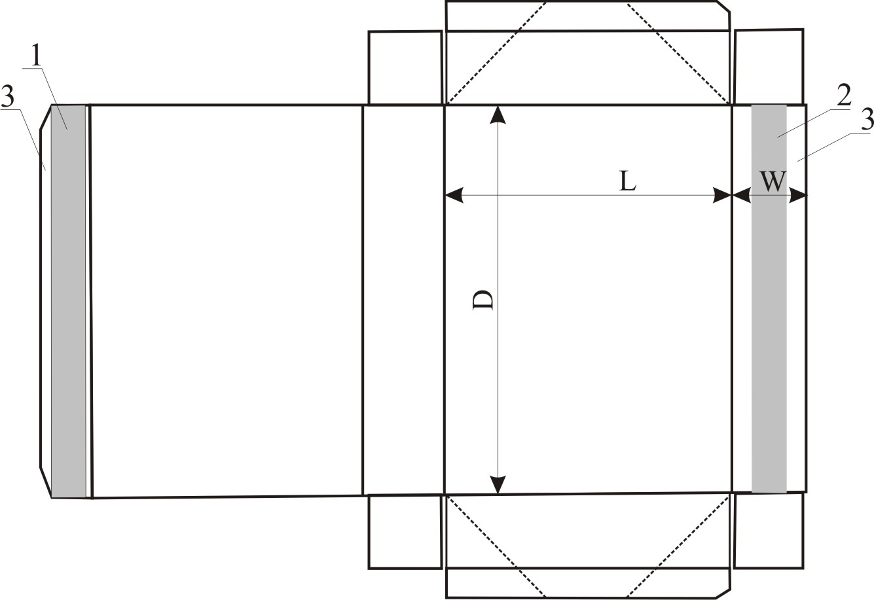 | 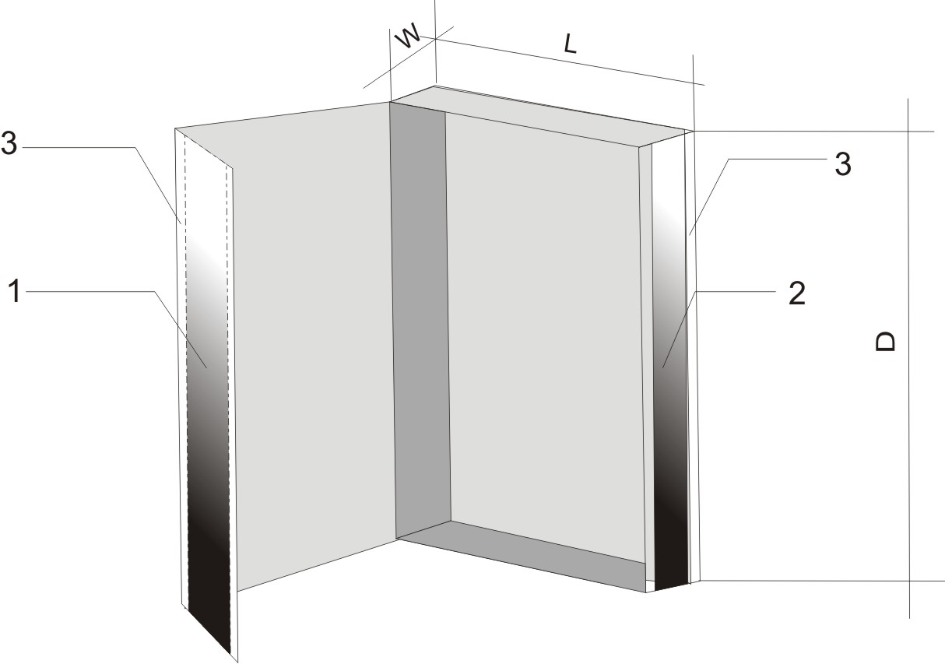
а б

Рис. 10. Схема розгортки (а) і модель паковання (б) з магнітним скріпленням клапанів: магнітний (1), металевий (2) елементи; клап паковання (3); довжина (D), ширина (L) і висота (W) пакування

Лакова композиція містить частинки заліза, кобальту або магнітних домішок (що здешевлює композицію) розміром 10 – 1000 нм і полімер. Після додавання металевого порошку в розчин лакової композиції відбувається адсорбція макромолекул полівінілпіролідону на поверхні частинок заліза, в результаті чого отримуємо: підвищену їх стійкість до седиментації внаслідок утворення структурно-механічного, стеричного, електростатичного бар’єра; рівномірне розподілення дрібнодисперсних частинок; створення захисного екрана на поверхні частинок для запобігання взаємодії фізичної та хімічної природи між компонентами системи і навколишнім середовищем (киснем, повітрям, вологою).
На рис. 11 наведено мікрофотографії структури лакової композиції з феромагнітними домішками, на яких добре помітно їх рівномірний розподіл на поверхні клапанів картону, який забезпечує міцність закривання паковання при багаторазовому використанні.

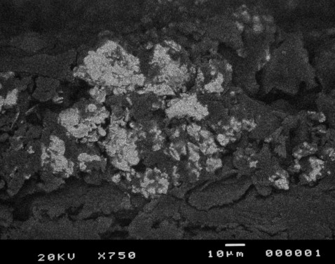  а | 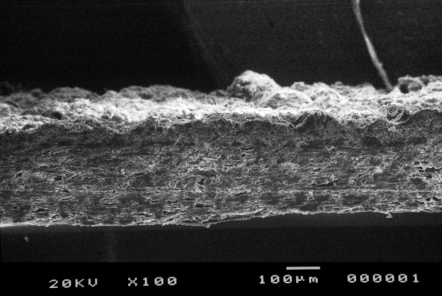  б
Рис. 11. Мікрофотографії структури лакової композиції з феромагнітними домішками: а – вигляд зверху; б – поперечний переріз

На основі методів математичного моделювання оптимізовано вміст феромагнітних домішок у лаковій композиції та встановлено, що для площі нанесеної композиції від 0,07 м² до 0,11 м² оптимальним є вміст магнітних домішок від 80 до 100 мас. част., який забезпечує силу магнітної взаємодії від 3,1 до 5,7 Н (рис. 12). Отже, підтверджено, що запропонований магнітний замок забезпечує міцність закривання клапанів паковань при багаторазовому використанні.
За результатами лабораторних експериментів та виробничих випробувань технології виготовлення гофрокартону у виробничих умовах на гофроагрегаті марки Isowa, з використанням розробленого модифікованого крохмального клею здійснено розрахунок економічної ефективності й встановлено, що річний економічний ефект на одну машину становить 53303,51 грн.
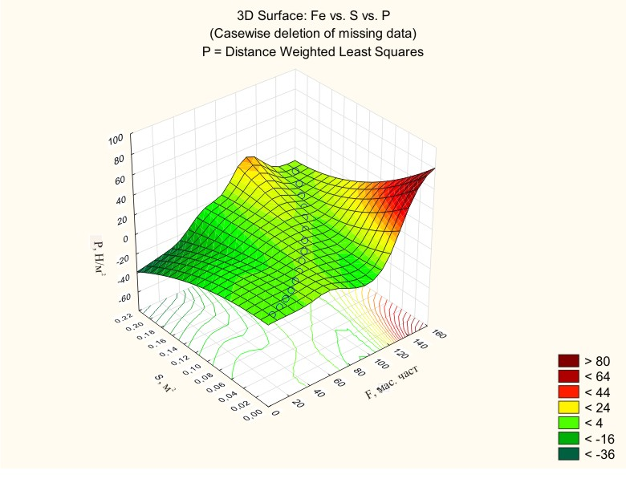

Рис. 12. Залежність сили відривання (Р) клапанів магнітного замка при розкриванні паковань від вмісту магнітних домішок (Fe) у нанесеній лаковій композиції на задану площу (S)

У Додатках подано технологічну інструкцію процесу приготування крохмальних клеїв для виготовлення гофрокартону та паковань з нього; технічне завдання та проектування затискного механізму для визначення опору продавлювання гофрокартону та паковань з нього, акти про використання результатів досліджень у навчальному процесі; акти виробничих випробувань; копії патентів України.

Висновки

У роботі розв’язано актуальну науково-прикладну задачу – удосконалення процесу виготовлення паковань з гофрокартону шляхом модифікації кукурудзяних крохмальних клеїв та приготування їх за енергоощадною технологією, створення нових конструкцій паковань з магнітними скріпленнями для підвищення якості готової продукції. При цьому отримано такі результати:
1. На основі аналізу сучасних технологій виготовлення паковань з гофрокартону визначено класифікаційні ознаки сучасних крохмальних клеїв за складом, способом виготовлення та використання, механізмом утворення клейових з’єднань, що дало змогу сформулювати технологічні та експлуатаційні вимоги до клеїв і удосконалити технологічний процес їх приготування.
2. Вперше запропоновано використання четвертинної амонійної та пероксидної групи для модифікації клеїв на основі кукурудзяних крохмалів, що забезпечує максимальну міцність і стійкість клейових з’єднань до знакозмінних навантажень та продавлювання при виготовленні паковань з гофрокартону. Встановлено, що при в’язкості крохмального клею від 35 до 45 с, концентрації лугу (NaOH) 0,7 до 0,8 % і часу схоплення від 8 до 12 с забезпечується оптимальна міцність склеювання складових гофрокартону (16 – 18 Н).
3. Електронно-мікроскопічні дослідження структури розробленого крохмального клею показали, що на його технологічні та експлуатаційні властивості впливає величина зерен кукурудзяного крохмалю. Встановлено, що найоптимальніший розмір зерна кукурудзяного крохмалю складає 15 мкм при концентрації його від 40 до 60 г, що забезпечує задовільні технологічні властивості клею.
4. Дослідження підтвердили, що анізотропні властивості гофрокартонів змінюються в поперечному та поздовжньому напрямках, незалежно від кількості шарів та місця прикладених навантажень, а саме: деформація в поперечному напрямі двошарового гофрокартону збільшується на 4,8 %, а в поздовжньому напрямі – на 22,5 %, що слід враховувати при виготовленні розгорток паковань.
5. Встановлено критерії формування якості паковань, виявлено, що фізико-механічні характеристики складових гофрокартону, кількості шарів у ньому впливають на величину опору продавлювання, що підтверджено модернізованим засобом для оцінювання стійкості паковань до продавлювання.
6. Здійснено оптимізацію вмісту феромагнітних домішок у лаковій композиції та встановлено, що для площі нанесеної композиції від 0,07 м² до
0,11 м² є оптимальним вміст магнітних домішок від 80 % мас. част. до 100 % мас. част., що забезпечує силу магнітної взаємодії від 3,1 до 5,7 Н.
7. Розроблені за енергоощадними технологіями клеї на основі модифікованого кукурудзяного крохмалю та засіб для оцінювання стійкості паковань з гофрокартону до продавлювання реалізовано в патентах України на корисну модель, розробленій технологічній інструкції, актах впровадження.

Список публікацій за темою дисертації

- Бойчук Н. Дослідження технологічних та експлуатаційних властивостей крохмальних клеїв для виготовлення гофрокартону / Бойчук Н., Гавенко С., Гевусь О., Вуйцик Л. // Квалілогія книги: зб. наук. праць. – Львів: УАД, 2008. – Вип. 2 (14). – С. 37-42.
- Бойчук Н. В. Дослідження деформаційних властивостей гофрованого картону / Бойчук Н. В. // Квалілогія книги: зб. наук. праць. – Львів: УАД, 2009. – Вип. 1 (15). – С. 24-28.
- Бойчук Н. В. Особливості технології виготовлення клеїв для гофрокартону / Бойчук Н. В., Гавенко С. Ф. // Технологія і техніка друкарства: зб. наук. праць. – К.: ВПІ НТУУ «КПІ», 2009. – Вип. 4 (26). – С. 138-141.
- Гавенко С. Ф. Дослідження експлуатаційних характеристик гофрованого картону / Гавенко С. Ф., Головацька Н. В. // Технологія і техніка друкарства: зб. наук. праць. – К.: ВПІ НТУУ «КПІ», 2010. – Вип. 4 ). – С. 193-197.
- Головацька Н. В. Дослідження експлуатаційних властивостей крохмальних клеїв / Головацька Н. В. // Вісник НУ «Львівська політехніка» «Хімія, технологія речовин та їх застосування». – Львів: НУ ЛП, 2010. – № 667. –
С. 78-82.
- Головацька Н. В. Дослідження крохмальних клеїв для виготовлення гофрокартону / Головацька Н. В. // Квалілогія книги: зб. наук. праць. – Львів: УАД, 2010.– Вип. 1 (17). – С. 87-90.
- Havenko S. Wpływ lepkości klejów skrobiowych na jakośc tektury falistej //
S. Havenko, N. Golovatska, O. Hevus // Przegląd papierniczy. – Warszawa, 2012. – №3. – S. 145-147.
- Бойчук Н. В. Особливості паковань з гофрокартону / Бойчук Н. В. // Квалілогія книги: матеріали I Міжнар. наук.-практ. конф. студ., магіс., аспір. (18.12.06): [тези доп.]. – Львів: УАД, 2006. – С. 87-88.
- Бойчук Н. В. Дослідження експлуатаційних характеристик гофрокартону для виготовлення паковань / Бойчук Н. В., Гавенко С. Ф. // Матеріали Всеукраїнської наук.-практ. конф. «Оптимізація наукових досліджень – 2009»: [тези доп.]. – Миколаїв, 2009.– С. 214-216.
- Головацька Н. В. Принципи підбору крохмальних клеїв для виготовлення гофрокартону та виробів з нього / Головацька Н. В. // Тези доп. наук.-практ. конф. проф.-викл. складу, наук. прац. і аспір. (Частина друга, 2 – 5 лютого
2010 р.). – Львів: УАД, 2010. – С. 17.
- Havenko S. F. Wpływ odkształcen tekstury falistej na jakośc opakowan
[Електронний ресурс] / Havenko S. F., Golovatsky N. V. // Materiały z XI Międzynarodowej naukowo-technicznej. conf. «INPAP-2010». – Łódź, 21-23 czerwca2010.– 80 Міn / 700 MB. – 1 електрон. опт. диск (CD-ROM); 12 см.–Систем. вимоги: Pentium; 32 Mb RAM; Windows 95, 98, 2000, XP; MS Word 97-2000. – Назва з титул. екрана.
- Головацька Н. В. Використання магнітних замків в пакованнях з гофрокартону / Головацька Н. В., Гавенко С. Ф. // Матеріали i Міжнар. наук.-практ. конф. «Пакувальна індустрія: сучасні тенденції розвитку та підготовка кадрів»: [тези доп.]. – Львів: УАД, 2012. – С. 155-157.
- Пат. України на кор. модель 38174, МПК С 09 D 5/23. Лакова композиція / Гавенко С. Ф., Бойчук Н. В.; заявник і патентовласник Українська академія друкарства. – заявл. 22.07.2008; опубл. 25.12.2008, Бюл. № 24.
- Пат. України на кор. модель № 37919, МПК В65 В 29/00. Магнітний замок для паковань / Гавенко С. Ф., Бойчук Н. В.; заявник і патентовласник Українська академія друкарства. – заявл 28.07.2008; опубл. 10.12.2008, Бюл. № 23.
- Пат. України на кор. модель № 42261, МПК С 09 J 4/00. Клейова композиція / Гавенко С. Ф., Бойчук Н. В., Воронов С. А., Гевусь О. І., Вуйцик Л. Б.; заявник і патентовласник Українська академія друкарства, НУ «Львівська політехніка». – заявл. 13.02.2012; опубл. 25.06.2009, Бюл. № 12.
- Пат. України на кор. модель № 43868, МПК G 09 J 4/00. Клейова композиція / Гавенко С. Ф., Бойчук Н. В., Воронов С. А., Гевусь О. І., Вуйцик Л. Б.; заявник і патентовласник Українська академія друкарства, НУ «Львівська політехніка». – заявл. 10.02.2012; опубл. 25.09.2009, Бюл. № 17.
- Пат. України на кор. модель № 58827, МПК G 01 N 33/34. Затискний механізм для визначення опору продавлювання картону і гофрокартону/ Гавенко С. Ф., Головацька Н. В., заявник і патентовласник Українська академія друкарства. – заявл. 07.10. 2010; опубл. 26.04.2011. Бюл. № 8.

АНОТАЦІЯ

Головацька Н.В. Удосконалення технології виготовлення паковань з гофрокартону. − Рукопис.
Дисертація на здобуття наукового ступеня кандидата технічних наук за спеціальністю 05.05.01 – машини і процеси поліграфічного виробництва. – Українська академія друкарства, Львів, 2013.
Дисертацію присвячено удосконаленню технології виготовлення паковань з гофрокартону шляхом розробки модифікованих кукурудзяних крохмальних клеїв, оптимізації їх складу, створення нових конструкцій з магнітними скріпленнями.
Вперше запропоновано використання четвертинної амонійної та пероксидної груп для модифікації клеїв на основі кукурудзяних крохмалів, що забезпечує максимальну міцність і стійкість клейових з’єднань до знакозмінних навантажень та продавлювання при виготовленні паковань з гофрокартону.
Розроблено конструкцію паковань з гофрокартону для багаторазового використання, на клапани якої нанесено композицію з оптимальним вмістом феромагнітних домішок. Удосконалено засіб для оцінювання стійкості паковань до продавлювання та встановлено критерії формування його якості з урахуванням характеристик клеїв, флютинга і лайнера.
Ключові слова: технологія, гофрокартон, паковання, крохмальний клей, якість.

АННОТАЦИЯ

Головацкая Н.В. Усовершенствование технологии изготовления упаковок из гофрокартона. − Рукопись.
Диссертация на соискание ученой степени кандидата технических наук по специальности 05.05.01 – машины и процессы полиграфического производства. –Украинская академия печати, Львов, 2013.
Диссертация посвящена усовершенствованию технологии изготовления упаковок из гофрокартона путем разработки клеев на основе модифицированных кукурузных крахмалов, созданию новых конструкций с магнитным креплением.
Проанализированы теоретические и практические исследования технологии изготовления упаковок из гофрокартона, определены их проблемы, преимущества и недостатки; обозначены классификационные признаки современных крахмальных клеев по составу, способу изготовления и использования, механизму образования клеевых соединений; установлены критерии формирования их качества, что позволило выявить возможности усовершенствования процесса изготовления гофрокартона и упаковки из него по энергосберегающейся технологии;
Впервые предложено использование четвертичной аммонийной и пероксидной груп для модификации клеев на основе кукурузных крахмалов холодного приготовления, что обеспечивает максимальную прочность клеевых соединений к знакопеременным нагрузкам и продавливанию при изготовлении упаковок из гофрокартона. С помощью электронной микроскопии исследована структура клеев, клеевых соединений и составляющих гофрокартона в процессе эксплуатации. Установлено оптимальное соотношение компонентов крахмального клея, обеспечивающее прочность склеивания составляющих при изготовлении гофрокартона и упаковки из него.
Показаны особенности взаимосвязи основных составляющих гофрокартона, исследовано влияние влаги и поверхностного впитывания на качество упаковки. Экспериментально установлено, что увеличение толщины флютинга и лайнера способствует увеличению усилий расслоения составляющих гофрокартона в поперечном направлении.
Впервые разработана конструкция упаковки из гофрокартона, для закрывания клапанов которой использовано композицию с ферромагнитными примесями, что обеспечивает прочность и надежность закрывания при многократном использовании. Усовершенствовано прибор для оценки прочности упаковки из гофрокартона к продавливанию и установлены критерии формирования его качества с учетом характеристик клеев, флютинга и лайнера.
Ключевые слова: технология, гофрокартон, упаковка, крахмальный клей, качество.

ANNOTATION

Holovatska N.V. Improving the technology of packing with corrugated cardboard. − Manuscript.
Dissertation Thesis to obtain Degree of Candidate of Sciences in speciality 05.05.01 - Machines and Processes of Print Production. - Ukrainian Academy of Printing, Lviv, 2013.
This thesis is devoted to the improvement of manufacturing technology of packing corrugated cardboard by developing a modified starch adhesives, optimizing their composition, creating new designs with magnetic fastening.
Adhesive compositions are based on modified corn starch of cold preparation is improved. Their optimization with regard to the composition and viscosity, ensuring maximum durability and resistance to alternating loads adhesive joints in packaging from corrugated cardboard is done.
The design of packing corrugated cardboard for closing valves which used the composition from ferromagnetic impurities. Optimization of design is done and found the optimum composition, space application composition and content of magnetic impurities. Improved methods and means for evaluating the stability of the packing cardboard to push and set criteria for the formation of its quality by physical and mechanical properties of adhesives and fluting and liner.
Keywords: technology, corrugated cardboard, packaging, starch glue.

Підписано до друку 20.09.2013 р.
Формат 60×90 1/16. Папір офсетний.
Друк на різографі. Умовн. друк. арк. 1,5. Обл.-видав. арк. 0,89.
Тираж 100 прим. Зам. 130965.

Поліграфічний центр

Видавництва Національного університету “Львівська політехніка”
вул. Ф.Колесси, 2, 79000, Львів
Реєстраційне свідоцтво серії ДК № 4459 від 27.12.2012 р.

Для заказа доставки работы
воспользуйтесь поиском на сайте http://www.mydisser.com/search.html

